Brinkman-De Kunstenaar
Week 38- 2025

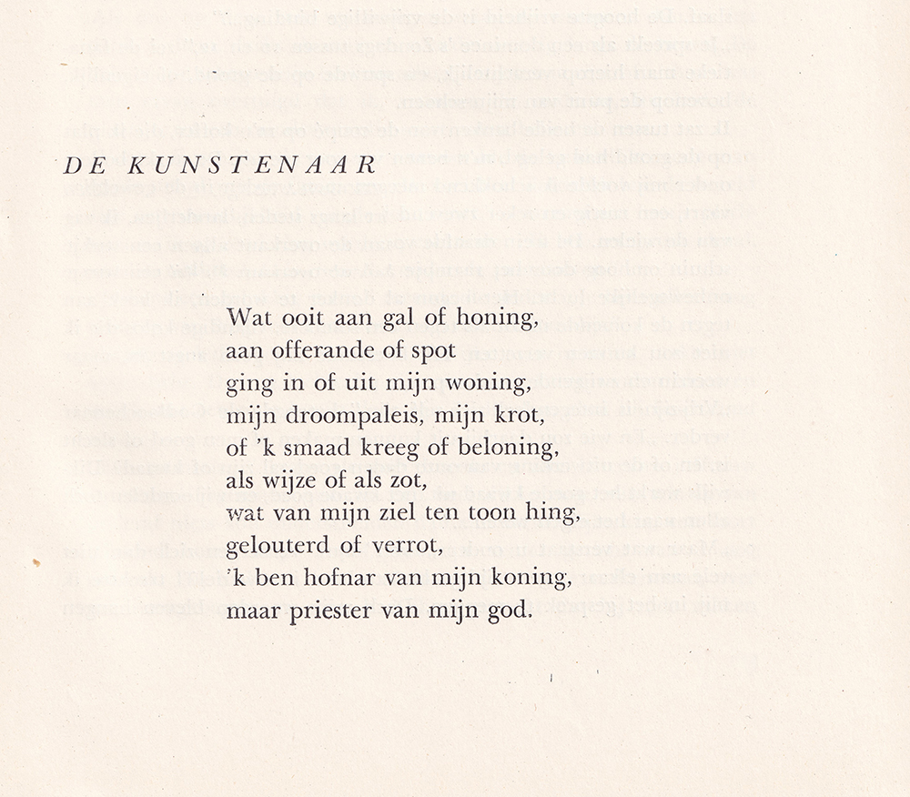

De dichter van deze week is niet zozeer miskend als wel goeddeels onbekend. Lof kreeg Cornelia Brinkman (1916-1988) van Adriaan Roland Holst en Jan Greshoff, zeker niet de minsten uit de twintigste eeuw.
Zij debuteerde in 1944 met een verhaal in “De Schone Zakdoek” een tijdschrift dat uitblonk in originaliteit en absurditeit. Haar debuut als dichter volgde in 1949. Ook publiceerde zij verhalen en vertaalde zij literatuur uit het Engels. Zij verbleef enige tijd in “De Pauwhof” in Wassenaar, een soort retraiteplaats waar kunstenaars in rust konden werken.
Ook later publiceerde zij in tijdschriften, maar tot een doorbraak of bredere erkenning is het niet gekomen. Een website aan haar gewijd maakt duidelijk dat zij hierop wel aanspraak kan maken.
Het nu geplaatste gedicht onderstreept dit; het beschrijft de kunstenaar als onafhankelijk en autonoom, als het ware “zonder last of ruggespraak”.
Het is het debuut van de dichter zoals opgenomen in het tijdschrift “Ad Interim” (april 1949)

